Actividades Sugeridas
OBJETIVO DE APRENDIZAJE OA_12 | DESCRIPCIÓN DE LA ACTIVIDAD
Explicar, de manera concreta, pictórica y simbólica, la validez del teorema de Pitágoras y aplicar a la resolución de problemas geométricos y de la vida cotidiana, de manera manual y/o con software educativo.  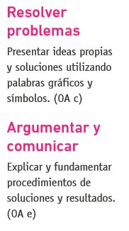 | 9.  Trabajan las demostraciones geométricas del teorema de Pitágoras, de manera concreta y pictórica, basándose en imágenes como las siguientes:  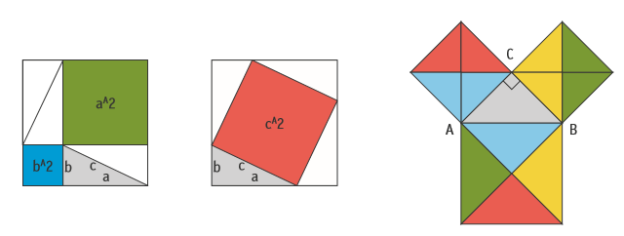  Observaciones al docente  Las demostraciones geométricas del teorema de Pitágoras pueden estar siempre acompañadas de símbolos algebraicos. Notar que además se pueden hacer puzles pitagóricos y formas diferentes figuras relativas al teorema.

